モータードライバ基板の説明書的なもの

この文書の作成日：2017年の６月あたり

# この基板を設計した経緯

　モータードライバは壊れやすい。そのたびにユニバーサル基板で作りなおすと結構キツい。それに大会間近に故障で試験走行ができない時間ができると超もったいない。どうせ同じものを複数個作るなら、プリント基板でキット化して、ドライバ故障→交換までのストレスを減らそう！ってこと。それだけ。

　一応、1年生が参加することになってるF^RC用に使うことを考えて始めた計画だけど、あとに書くスペックを見て、自分の要求を満たしているならなんでも使えると思う。

# 仕様

　詳しいことはデータシートを読んだ方がいいと思うので、使う上で必要そうなことだけをまとめておく。

ロジック電源：4.5〜5.5V（2.1mｍ標準DCコネクタ）

モーター電源：4.5〜36V（2.1mｍ標準DCコネクタ）

出力：1A×モーター4または8個（ピンソケット）

入力：デジタル入力・PWM（High=2~5.5V、Low=-0.3~0.8V、ピンソケット）

　ICひとつにハーフブリッジ回路が４つ入っている。モーターを正転・逆転させたい、またはブレーキをかけたい場合はICひとつでモーター2個駆動できる。また、モーターを一方向にしか回さない、かつブレーキはいらない場合はICひとつでモーター4個駆動できる。ここで注意してほしいのは、「ブレーキがかけられない≠止まらない」だということ（モーターの電源を切ればしばらく走って止まる）。

　INPUTピンの番号は、左(DCコネクタがある方)から順にA1, A2, A3, A4, A1, A2, A3, A4になっている。同様にOUTPUTピンの番号はY1, Y2, Y3, Y4, Y1, Y2, Y3, Y4になっている。AピンとYピンは1対1対応してる。入力AがHighなら向かい合う出力YもHigh。Lowの場合も同じ。詳しくはデータシートの図を見てほしい。

　ちなみにENピンはICに含まれる回路の半分だけ電源を切りたいときとかに使えるようだが、このプリント基板では常にHighになるよう設計されている。

部品表

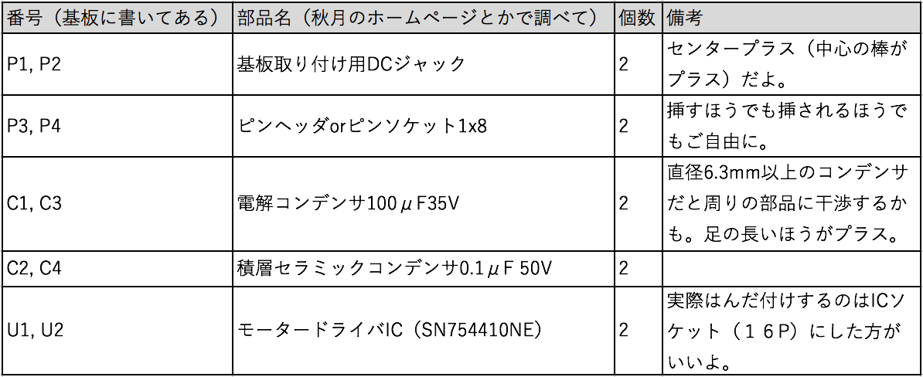

外観

